河北建工集团建筑装饰工程有限公司
工程名称：
易水湾项目断桥铝门窗材料制作及安装工程-中空玻璃
先进装备产业园项目断桥铝门窗材料制作及安装工程-中空玻璃

招
标
文
件

招 标 人: 河北建工集团建筑装饰工程有限公司

2023年 9月

招标文件目录

一、招标公告

二、投标须知

三、报价单

招标公告
- 招标范围：
1、招标项目：易水湾项目断桥铝门窗材料制作及安装工程、 先进装备产业园项目断桥铝门窗材料制作及安装工程
2、质量标准: 合格，满足国家规范及行业要求
3、说明：
标的名称：中空玻璃
工程地址：保定易县、石家庄栾城
二、投标资格要求：
投标人提供生产厂家资质证明文件

三、付款方式：
乙方提供50万信用额度，满50万付款结算至信用额度以内，最后一车货送完后一个月内结清尾款。
- 招标方式及评标办法：
  - 招标方式：通过中采网电子商务平台进行竞价招标。
  - 评标办法：网上投标入围后二次议标。
- 废标条件
1）低于成本恶性竞争的；
2）与其他投标人相互串通报价，或者与招标人串通投标的；
3）中标后没有能力履行合同的；
4）未按招标文件约定报价的；
5）招标第一阶段供应商低于三家的；
6）所报单价高于我公司市场询价一定比例的，如：
单价500元以内的，报价高于公司询价5%；
单价500元以上1000元以内的，报价高于公司询价4%；
单价1000元以上2000元以内的，报价高于公司询价3%；
单价2000元以上4500元以内的，报价高于公司询价2%；
单价4500元以上的，报价高于公司询价1%；
六、招投标时间
招标公告公示时间：2023年9月13日；
报名截至时间： 2023年9月18日，下午14：00
竞标时间： 2023年9 月19日下午14：00点至15：00点；
公司地址：河北省石家庄市石获南路66号建工大厦A座13楼
联系人：肖行（技术方案问题） 联系电话：17732853702
王圆圆（注册报价问题） 联系电话：15097379998
张垚萌（监督检查室） 联系电话：0311-67903219

投标须知
1. 投标须知前附表

序号 | 项 目 | 说 明 和 要 求
 | 招标内容 | 易水湾项目断桥铝门窗材料制作及安装工程-中空玻璃  先进装备产业园项目断桥铝门窗材料制作及安装工程-中空玻璃
 | 工程地址 | 保定易县、石家庄栾城
 | 质量要求 | 质量标准符合国家规范及行业规范要求。
 | 供货时间 | 生产厂家需根据订单提前备货，根据工程现场施工计划进行供货，生产厂家需具备相应环保措施，不得因此方面原因，延误生产及供货。收到订单10-15日内供货。
 | 招标范围 | 易水湾项目断桥铝门窗材料制作及安装工程-中空玻璃  先进装备产业园项目断桥铝门窗材料制作及安装工程-中空玻璃
 | 计价方式 | 固定单价，据实结算
 | 投标有效期 | 为30日历天（从投标截止日起算）
 | 投标人资质等级要求 | 投标人具有独立法人资格，具有一般纳税人资格，能够提供13%税率增值税专用发票；持有工商管理部门核发的营业执照；投标人具有良好的商业信誉。
 | 投标保证金 | 无
 | 报价方式 | 详见报价表，报价时须写明规格及品牌
 | 招标方式 | 公开招标，网上竞价，先招后议。投标人须先到项目部报名，器材部结合项目部对报名单位进行资格预审，资格审查结束后，器材部推荐合格投标人在网标平台进行注册，开通投标登陆账号，并由中采网进行指导。本次投标在中采网招标平台上进行。平台网址为：http://webbiao.com。网上开标结束后，招标人组织入围的投标人进行谈判，最终确定中标人。
 | 谈判时间 | 谈判时间另行通知；
 | 开标程序 | 开标程序分为网上竞价阶段和谈判阶段。投标单位应不少于5家，少于5家时延长报名时间，不少于5家时再开标。  1、竞价阶段：  在电子商务平台综合评标系统进行投标。采用投标报价高位淘汰方式。在 2023年9月 19日下午14：00（开标前）上传至电子商务平台；  第一阶段：2023年9月 19日14：00-14：30（第一阶段截止，根据价格高低排名，平台自动进入到第二阶段）；  第二阶段：2023年9月 19日14：30-15：00（第二阶段截止，平台默认为5家进行议标）；  2、谈判阶段：  进入谈判阶段的投标单位需提供装订成册并按格式要求盖章签字的投标文件5份（1正4副），商务报价部分按最后一轮网上竞价填写。
 | 评标办法 | 网标入围后公司议标，议标地址：石家庄市桥西区石获南路66号建工大厦A座河北建工集团建筑装饰工程有限公司13层会议室，或视疫情情况可采用视频会议。
 | 评标委员会组成 | 预算部部长（或副部长）、纪委部、分公司负责人必须担任评委，其他评委由器材部组织，总评委人数为单数。
 | 确定中标人 | 进入谈判阶段后，招标人根据投标单位的报价、商业信誉、业绩、资金实力等择优选择中标人，招标人不承诺最低价中标。
 | 招标人联系方法 | 肖行（技术方案问题） 联系电话：17732853702  王圆圆（注册报价问题） 联系电话：15097379998
2. 总则
2.1工程名称：易水湾项目断桥铝门窗材料制作及安装工程、先进装备产业园项目断桥铝门窗材料制作及安装工程
2.2 招标内容
2.2.1中空玻璃
2.3 合格投标人
2.3.1营业执照
2.3.2符合国家及行业要求
2.3.3企业规模需符合招标方要求
2.4 投标人的投标资格
完全同意《招标文件》中全部要求和条件，且不要求对其内容作任何修改，并在规定时间前将完全同意的《投标文件》递交至招标人。在《投标文件》指定位置盖投标人法人公章，且法人代表或授权委托人签字（或盖章），符合以上要求并取得招标人签发的投标资格审核合格书的单位方具备投标资格。
2.5 招标发布方式
本次招标及中标公告发布于河北建工物流有限公司网站：webbiao.com。
2.6 招标文件的解释
本招标文件的解释权归属招标人。
2.7 计价方式
报价范围：投标人对招标范围内由招标人提供的供货清单中所有工程内容进行报价。
投标人根据招标文件、设计规格、工程环境因素、运输距离和工程特点及风险，结合企业自身经济实力对招标范围自主投标报价，包含以下内容：
1）包含生产销售中的各项生产成本、设备折旧、加工损耗、管理费、运费等；
2）各种包装费用；
3）交货前的各类保险费用；
4）按合同规定计量计价所需摊销的成本费用，原材料价格波动而增加的各项成本；
5）合理的利润；应上缴国家的各种税金和费用，交货后的使用指导和售后服务所需各种费用。
2.8 投标人应先到运输地踏勘已充分了解运输地位置、情况、道路、储存空间、装卸限制及任何其它足以影响承包价格的情况，任何因忽视或误解运输地情况而导致的索赔或供货工期延长申请将不获批准。
2.9 投标货币
本工程的投标以人民币报价
2.10 货款支付
付款方式：乙方提供50万信用额度，满50万付款结算至信用额度以内，最后一车货送完后一个月内结清尾款。
2.11 交货期限及其它：
供货周期：下单之日起7-10天内到货。生产厂家需根据订单提前备货，根据工程现场施工计划进行供货，生产厂家需具备相应环保措施，不得因此方面原因，延误生产及供货。
竞标规则：
1）投标人需登录河北建工物流电子商务平台（webbiao.com）进行注册(登录后上传企业营业执照、组织机构代码证、税务登记证（国、地税）加盖公章的电子扫描件 )。
2）报价内容：
在电子商务平台综合评标系统进行投标。采用投标报价高位淘汰方式。在 2023年9月 14日上午10：00（开标前）上传至电子商务平台；
第一阶段：2023年9月 19日14：00-14：30（第一阶段截止，根据价格高低排名，平台自动进入到第二阶段）；
第二阶段：2023年9月 19日14：30-15：00（第二阶段截止，平台默认为5家进行议标）；
善意提醒，不要等到时间节点的最后一分钟提交报价，由于网络问题或其它问题可能出现报价不能及时提交，耽误报价。如果操作不熟悉，可到公司进行培训。
每阶段结束之后可以查看各家报价，结束之前不能查看。
注意：投标单位注意以下几点：
投标单位投标时需提供样品；
投标单位投标时需提供相关产品质量证明文件；
投标单位投标时需提供相关资质证明文件；
投标单位投标时需提供所经销产品厂家开具的授权经营许可证明及授权委托书；
经综合评比后，确定最终中标厂家。
进入议标阶段的投标单位需提供投标文件。
投标文件包括但不限于以下资料：
1、报价清单
2、法定代表人身份证明书
3、授权委托书
4、资信文件（营业执照、生产许可证、资质认证等）
5、投标人业绩表及同类业绩合同复印件（近三年内）
6、提供质量保证书

序号 | 材料名称 | 规格型号 | 单位 | 数量 | 单价 | 小计（元） | 备注
1 | 中空玻璃（原片玉晶或迎新） | 6mmLow-E钢化+12A(密封)+6mm白玻钢化 | ㎡ | 7047 |  |  | 石家庄先进装备园产业园项目
2 | 中空玻璃（原片玉晶或迎新） | 6mmLow-E+12A(密封)+6mm白玻 | ㎡ | 4652 |  |  | 石家庄先进装备园产业园项目
3 | 中空玻璃（原片南玻） | 6mmLow-E钢化+12AR(密封)+6mm白玻钢化 | ㎡ | 6071 |  |  | 保定易县易水湾项目
4 | 中空玻璃（原片南玻） | 6mmLow-E+12AR(密封)+6mm白玻 | ㎡ | 3567 |  |  | 保定易县易水湾项目
5 | 中空玻璃（原片南玻） | 5mmLow-E钢化+12AR(密封)+5mm白玻钢化+12AR(密封)+5mm白玻钢化 | ㎡ | 2732 |  |  | 保定易县易水湾项目
6 | 中空玻璃（原片南玻） | 5mmLow-E+12AR(密封)+5mm白玻+12AR(密封)+5mm白玻 | ㎡ | 700 |  |  | 保定易县易水湾项目
7 | 铝合金  花格装饰 | 样式一，后附图纸 | ㎡ | 4235 |  |  | 保定易县易水湾项目
8 | 铝合金  花格装饰 | 样式二，后附图纸 | ㎡ | 2450 |  |  | 保定易县易水湾项目
总计：（含材料费、含13专票、含运费、含等一切费用）运送地点：石家庄栾城及保定易县
1、花格要求：铝合金装饰，表面粉末喷涂2.壁厚1.0mm，截面尺寸为10mm厚*15mm可视面。
2、供货周期：收到订单7-10日之内。
3、玻璃要求：要求采用汽车级浮法玻璃。
4、单价说明：单价包干，价格锁定，不因市场再调整。报价含所有工作内容所用的人工费、材料费、运费、税金、（税率13%）等一个合格的供应商应该考虑到的全部费用均包含在内。
5、工程量要求：所有玻璃按实际净面积结算。

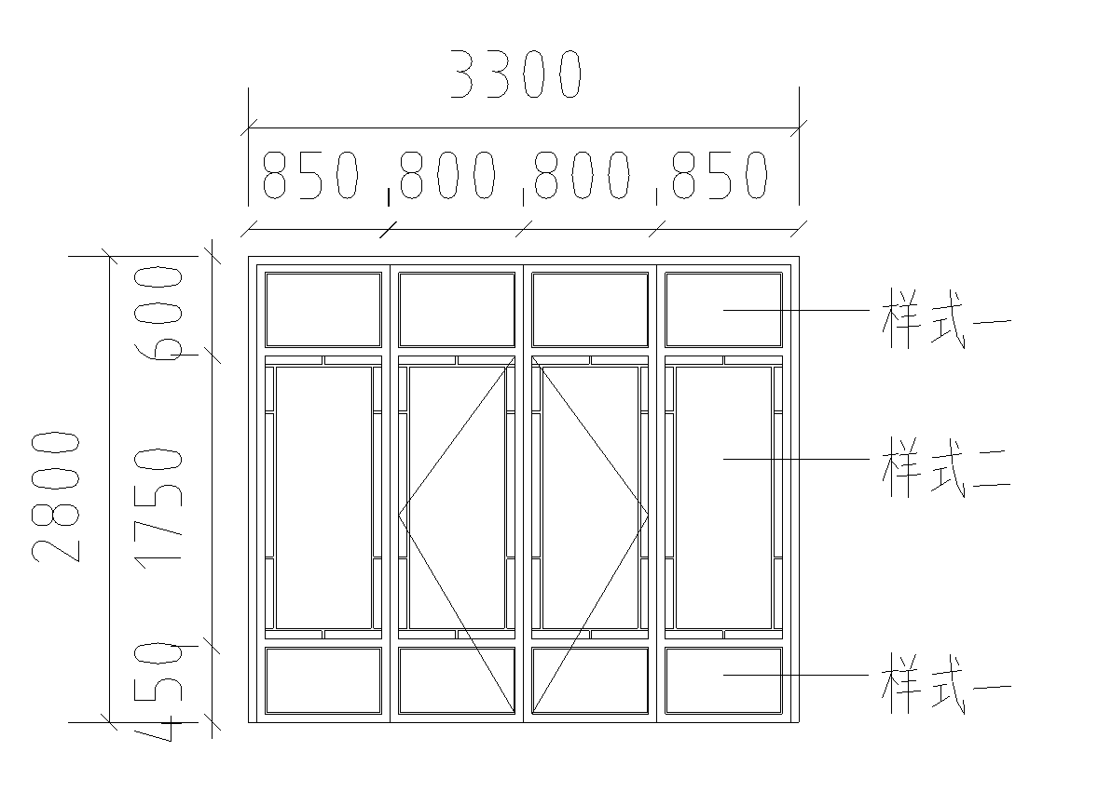
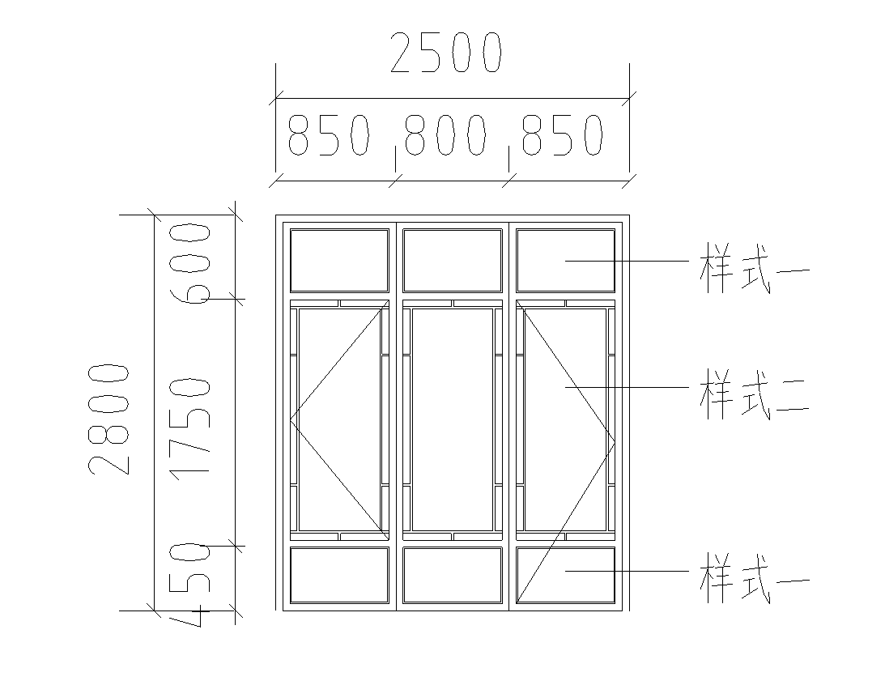
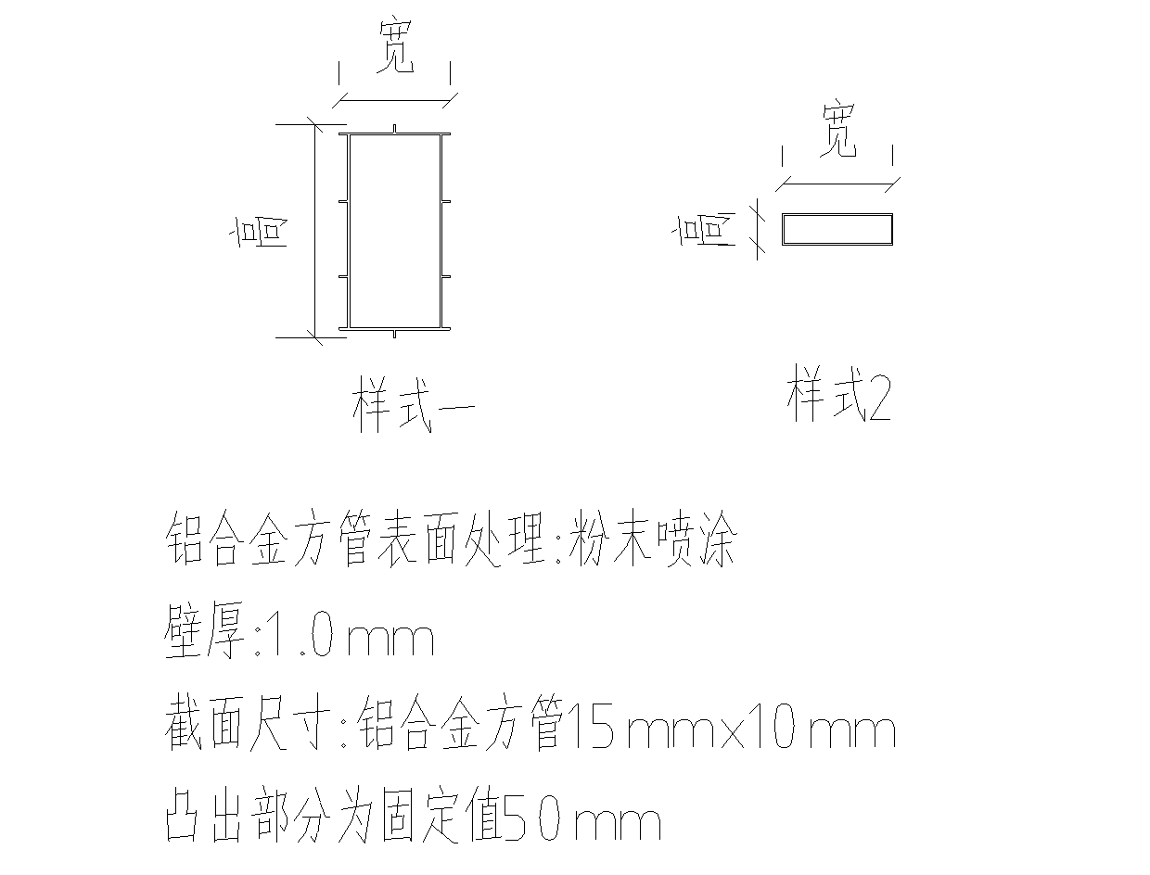

备注：1、工程报价表申报单价。投标人报价时，需将完成所有工作内容所用的人工费、材料费、机械费、措施费（含安全文明施工费）、管理费、运费、规费、利润、税金、风险等一个合格的供应商应该考虑到的全部费用均包含在内。单价包干，价格锁定，不因市场再调整。
2、胶生产厂家资质文件，结构胶、聚硫胶、防火胶国家检测机构出具的有效检测报告。
3、丁基胶生产厂家资质文件，丁基胶国家检测机构出具的有效检测报告。
4、分子筛生产厂家资质文件，铝条及干燥剂国家检测机构出具的有效检测报告。
5、采用折弯铝条。
质量要求：
1、钢化玻璃无曲面变形；
2、0.1mm≤宽度≤0.3mm划痕：长度≤100mm不超过4处，0.4＜宽度大＞0.3不超过1处；
3、针眼：不允许；
4、斑点：不允许；
5、玻璃密封胶应符合：《中空玻璃用弹性密封剂》。
6、丁基胶宽度达到4mm，聚硫胶胶厚达到9mm。
7、提供样品，供货与送样品玻璃一致，否则视为不合格产品。施工过程中随机抽检如有质量问题，责任由乙方全部承担。

正本/副本

招标

投标文件

投 标 人： （盖章）
法定代表人或授权委托人： （签字或盖章）
日 期： 年 月 日

目 录

一、报价清单
二、法定代表人身份证明书
三、授权委托书
四、投标人营业执照等证件复印件
五、投标人业绩表及同类业绩合同复印件

六、检测报告

序号 | 材料名称 | 规格型号 | 单位 | 数量 | 单价 | 小计（元） | 备注
1 | 中空玻璃（原片玉晶或迎新） | 6mmLow-E钢化+12A(密封)+6mm白玻钢化 | ㎡ | 7047 |  |  | 石家庄先进装备园产业园项目
2 | 中空玻璃（原片玉晶或迎新） | 6mmLow-E+12A(密封)+6mm白玻 | ㎡ | 4652 |  |  | 石家庄先进装备园产业园项目
3 | 中空玻璃（原片南玻） | 6mmLow-E钢化+12AR(密封)+6mm白玻钢化 | ㎡ | 6071 |  |  | 保定易县易水湾项目
4 | 中空玻璃（原片南玻） | 6mmLow-E+12AR(密封)+6mm白玻 | ㎡ | 3567 |  |  | 保定易县易水湾项目
5 | 中空玻璃（原片南玻） | 5mmLow-E钢化+12AR(密封)+5mm白玻钢化+12AR(密封)+5mm白玻钢化 | ㎡ | 2732 |  |  | 保定易县易水湾项目
6 | 中空玻璃（原片南玻） | 5mmLow-E+12AR(密封)+5mm白玻+12AR(密封)+5mm白玻 | ㎡ | 700 |  |  | 保定易县易水湾项目
7 | 铝合金  花格装饰 | 样式一，后附图纸 | ㎡ | 4235 |  |  | 保定易县易水湾项目
8 | 铝合金  花格装饰 | 样式二，后附图纸 | ㎡ | 2450 |  |  | 保定易县易水湾项目
总计：（含材料费、含13专票、含运费、含等一切费用）运送地点：石家庄栾城及保定易县
1、花格要求：铝合金装饰，表面粉末喷涂2.壁厚1.0mm，截面尺寸为10mm厚*15mm可视面。
2、供货周期：收到订单7-10日之内。
3、玻璃要求：要求采用汽车级浮法玻璃。
4、单价说明：单价包干，价格锁定，不因市场再调整。报价含所有工作内容所用的人工费、材料费、运费、税金、（税率13%）等一个合格的供应商应该考虑到的全部费用均包含在内。
5、工程量要求：所有玻璃按实际净面积结算。

（二）法定代表人身份证明书

单位名称：
单位性质：
地 址：
成立时间： 年 月 日
经营期限：
姓名： 性别： 年龄： 职务：
系 （投标单位）的法定代表人。
特此证明。

注：后附法定代表人身份证复印件。

投标人： （盖章）

年 月 日

（三）授权委托书

本授权委托书声明：我 （姓名）系 （投标单位） 的法定代表人，现授权委托 为我公司授权代理人，以本公司的名义参加： 易水湾项目断桥铝门窗材料制作及安装工程、先进装备产业园项目断桥铝门窗材料制作及安装工程的投标活动。代理人在开标、评标、合同谈判过程中所签署的一切文件和处理与之有关的一切事务，我均予以承认。

代理人无转委权。特此证明。
授权委托期限：2023年 月 日至2023年 月 日

代理人： 性别 ： 年龄：

身份证号码： 职务：

投标人： （盖章）

法定代表人： （签字或盖章）

授权委托日期： 年 月 日

注：后附被授权人身份证复印件。
（四）投标人营业执照等证件复印件

（五）主要业绩一览表（可提供不少于三份合同复印件）
序号 | 工程名称 | 工程地点 | 合同价款 | 采购方 | 供货年份 | 备注

